1 具体的实验的测试数据见wiki星环数据库到其他 一栏的测试数据

tdt的数据流的设计

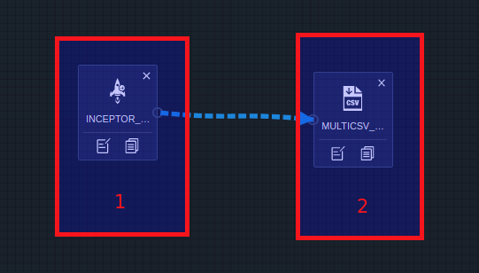

任务1 指定的是inceptor里面各种支持的类型的表，本次实验试用的orc事物表

任务2除了支持csv-export，还支持text-export,fwc-export。本次实验试用csv-export

具体的详细设置如下详细设置。

任务1：

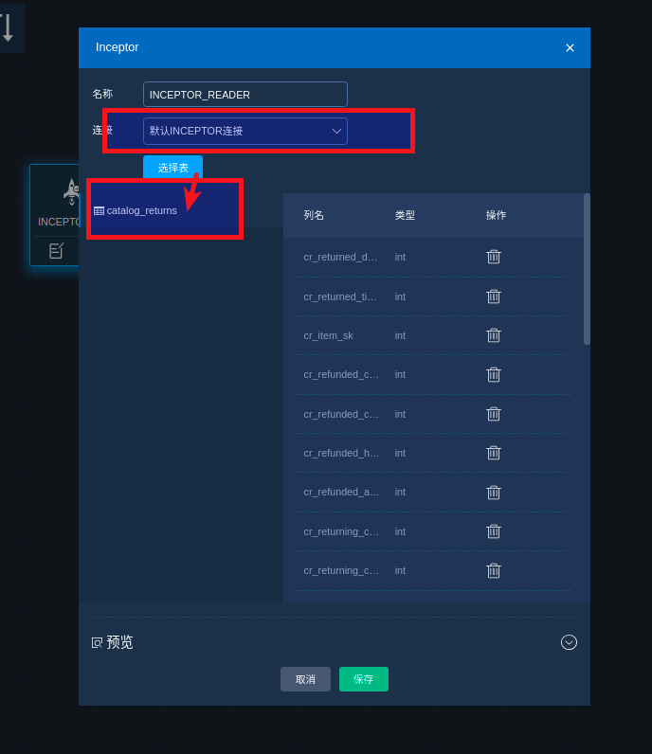

链接：选择需要的源端数据的链接

选择表：选择需要导出到ftp的inceptor的表（可以根据通过预览查看表的数据是否符合预期）

任务2：

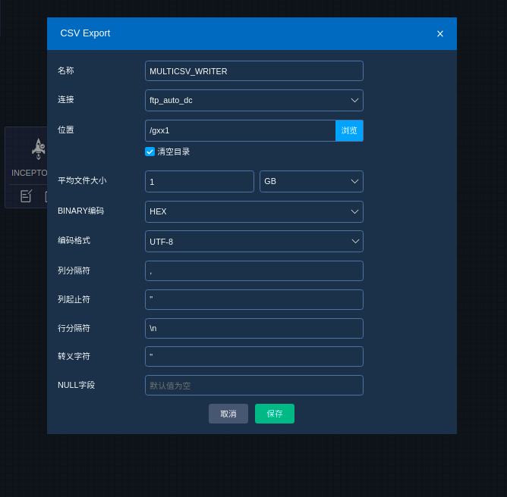

链接：选择对应的ftp/sftp链接，这个连建需要在链接管理中提前建立，并保证可以链接，具体使用查看tdt的操作手册

位置：指定希望原来导出的文件存储位置，可以通过浏览确定文件夹位置

清空目录：可以勾选清空目录，如果选择，原来文件夹中的数据将会被删除并且不可恢复！

平均文件大小：目前这个文件大小不够准，数据量过大，不受该参数控制

**注意：保证位置的路径有可写权限**